Link do postępowania
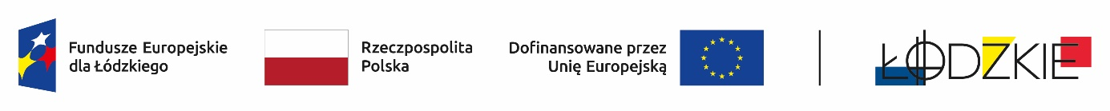
Powyżej zamieszczono flagi - Fundusze Europejskie dla Łódzkiego, Rzeczpospolita Polska, Unii Europejskiej, Województwa Łódzkiego
ZSG.0051.9.2025
Zamawiający informuje iż, postępowanie na zadanie pn.: Usługi szkolenia specjalistycznego dla nauczycieli w ramach projektu Młodzi z pasją - IV, zostało wszczęte.
Zadanie realizowane jest w ramach Projekt Nr FELD.08.08-IZ.00-0051/23-00 pn.: Młodzi z pasją, współfinansowany ze środków Europejskiego Funduszu Społecznego Plus w ramach Programu Regionalnego Fundusze Europejskie dla Łódzkiego na lata 2021 - 2027
Ogłoszenie numer: 2026/BZP 00169949/01 zostało opublikowane w dniu 24.03.2026 r.
Adres strony internetowej prowadzonego postępowania
https://ezamowienia.gov.pl/mp-client/search/list/ocds-148610-9c75093e-7354-46a9-9657-569ec0740d86

Identyfikator postępowania e-zamówienia: ocds-148610-9c75093e-7354-46a9-9657-569ec0740d86
Dyrektor ZSG w Łodzi
Zofia Wrześniewska

